BALIKESİR ORGANİZE SANAYİ MESLEKİ VE

TEKNİK ANADOLU LİSESİ
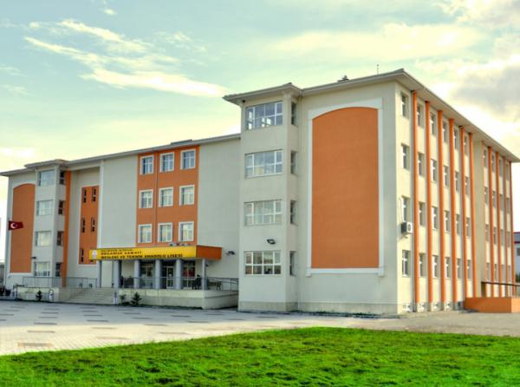

Meslek Seçerken Nelere Dikkat Etmeliyiz?

1-Kendi kişiliğinizi tanımak

2- Yeteneklerinizin neler olduğunu tespit etmek

3- İlgi duyduğunuz alanları belirlemek

4- Size uygun olanı seçmek

YENİLENEBİLİR ENERJİ TEKNOLOJİLERİ ALANI

Yenilenebilir enerji ; sürekli devam eden doğal süreçlerdeki var olan enerji akışından elde edilen enerjidir. Yenilenebilir enerji teknolojileri alanı;Rüzgar,güneş,biyokütle,jeotermal,hidrolik enerjiye yönelik eğitim ve öğretim verilen alandır.

YENİLENEBİLİR ENERJİ TEKNOLOJİLERİ ALANININ AMACI

Yenilenebilir enerji teknolojileri alanı altında yer alan dallarda, sektörün ihtiyaçları ile
bilimsel ve teknolojik gelişmeler doğrultusunda gerekli olan mesleki yeterlikleri kazanmış nitelikli meslek elemanları yetiştirmektir.

- Bu bağlamda Okulumuzda Yenilenebilir Enerji Teknolojileri alanında

Güneş Enerjisi Dalı

ve

Rüzgar Enerjisi Dalı

bulunmaktadır.

DAL PROGRAMLARI, TANIMLARI VE AMAÇLARI

1. RÜZGÂR ENERJİSİ SİSTEMLERİ

Rüzgâr enerjisinden elektrik üreten küçük ve büyük çaplı santrallerin kurulumu, işletilmesi, bakımı, onarımı ve arızalarının giderilmesi ile ilgili yeterlikleri kazandırmaya yönelik eğitim ve öğretim verilen daldır.

AMACÍ: Rüzgâr santralını kurma, işletme, bakım onarım yapma ve arıza giderme yeterliklerine sahip meslek elemanları yetiştirmek
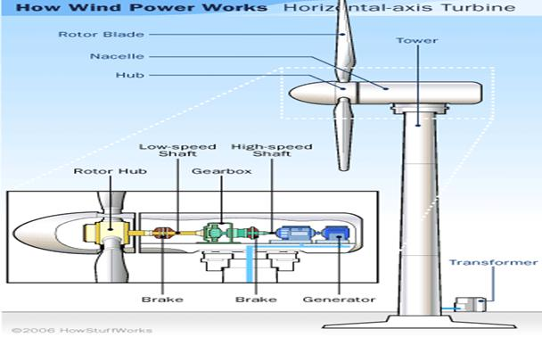

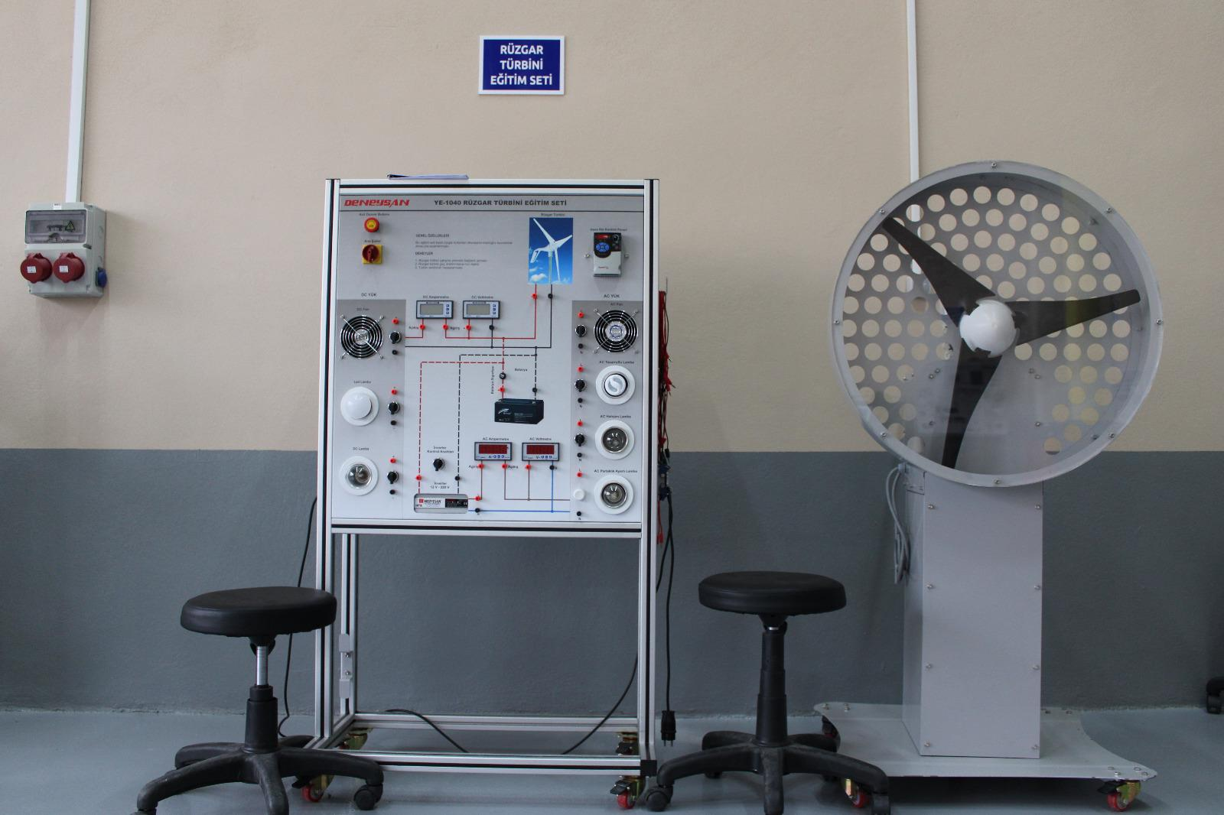
DAL PROGRAMLARI, TANIMLARI VE AMAÇLARI

2. GÜNEŞ ENERJİSİ SİSTEMLERİ

Güneş enerjisinden elektrik üreten büyük ve küçük çaplı santrallerin kurulumu, işletilmesi, bakımı, onarımı ve arızalarının giderilmesi ile ilgili yeterlikleri kazandırmaya yönelik eğitim ve öğretim verilen daldır.

AMACÍ: Güneş santralini kurma, işletme, bakım onarım yapma ve arıza giderme yeterliklerine sahip meslek elemanları yetiştirmektir.
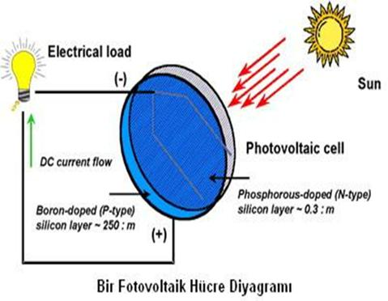

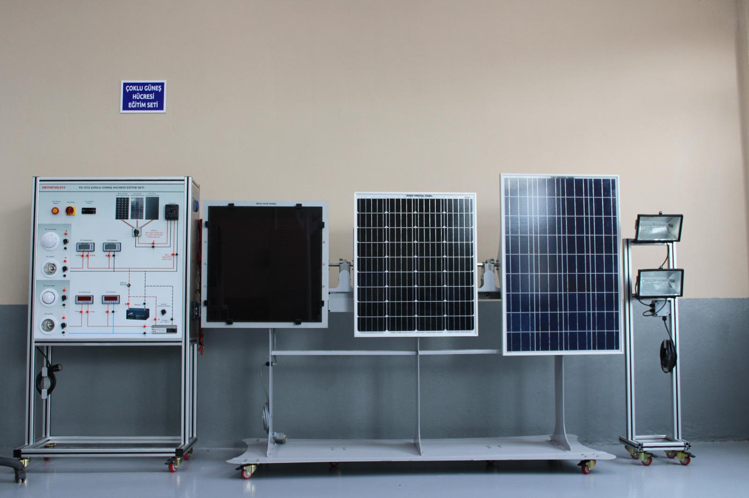
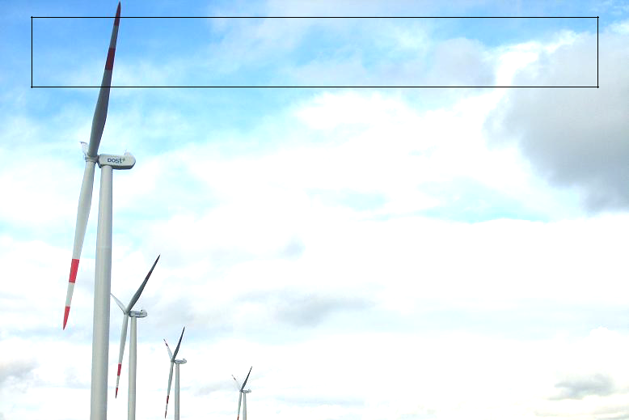
Neden Yenilenebilir Enerji?

Dünyamızda enerji ihtiyacı her yıl yaklaşık olarak %4-5 oranında artmaktadır. Buna karşılık bu ihtiyacı karşılamakta olan fosil yakıt rezervi ise çok daha hızlı bir şekilde tükenmektedir.

En iyimser tahminlerde bile en geç 2030 yılında petrol rezervlerinin büyük ölçüde tükeneceği ve ihtiyacı karşılayamayacağı öngörülmektedir. Kömür için şu anki rezervlerle yaklaşık 80-100 yıl ,doğalgaz içinse yine yaklaşık 100-120 yıllık bir kullanım süresi tahmin edilmektedir.

Dış ülkelere bağımlılığı bitirmek için yenilenebilir enerjinin önemi büyük bu yüzden yatırımların çoğu yenilenebilir enerjiye yapılıyor.

GİRİŞ KOŞULLARI

Öğrencilerin sağlık durumu, Yenilenebilir Enerji Teknolojileri Alanı altında yer alan mesleklerin gerektirdiği işleri yapmaya uygun olmalıdır.

Türkiye’de bu sektör hızla gelişmekte ve bu alanda ciddi miktarda kaliteli elemana ihtiyaç duyulmaktadır.

İSTİHDAM ALANLARI

İSTİHDAM ALANLARI
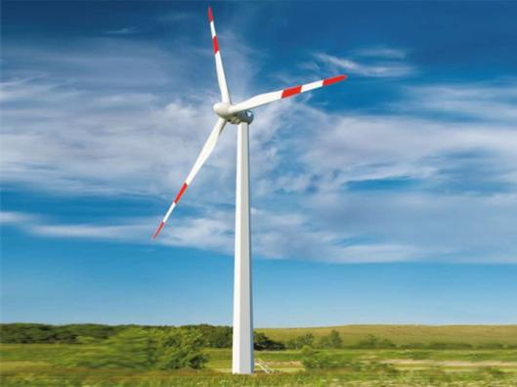

.Yenilenebilir enerji teknolojileri alanından mezun olan öğrenciler, seçtikleri dal/meslekte kazandıkları yeterlikler doğrultusunda;
.Rüzgâr enerji santrallerinde,

.Güneş enerji santrallerinde,
.Küçük rüzgâr türbini kurulumu firmalarında,
.Küçük güneş santrali kurulumu firmalarında,
.Rüzgâr türbini üreten firmalarda,
.Güneş paneli üreten firmalarda,
.İnverter üreten firmalarda,
.Akü üreten firmalarda,
.Otomasyon firmalarında,

.Diğer elektrik santrallerinde vb. yerlerde çalışabilirler.

ÜNİVERSİTEDE M.T.O.K KAPSAMINDA OKUMA HAKKI OLAN BÖLÜMLER

Mesleki ve Teknik Ortaöğretim Kurumlarının kısaltılmasıdır. Üniversite kılavuzunda bir bölümün yanında eğer M.T.O.K. yazıyorsa; bu, o bölüme yalnızca ilgili mesleki ve teknik liselerden mezun olan öğrencilerin yerleşebileceği anlamına gelir.
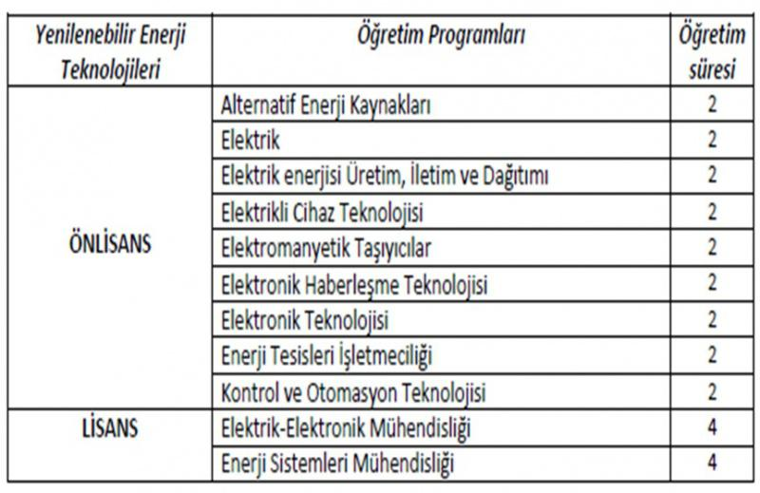

ÜNİVERSİTE OLANAKLARÍ

- Alan/dalda sertifika, belge ve diplomaya götüren tüm programlar ve dallar da eğitim görebilirler.

- Diploma almaya hak kazanan öğrenci, yenilenebilir enerji teknolojileri alanının devamı niteliğindeki programların veya bu alana en yakın programların uygulandığı meslek yüksekokullarını ya da sınav sonuçlarına göre diğer yüksek öğrenim kurumlarını tercih edebilir.

İŞ BİRLİĞİ YAPILACAK KURUM VE KURULUŞLAR

Öğrenciler, programın gerektirdiği öğretim faaliyetleri, istihdam olanakları ve planlama konularında, çevredeki üniversiteler, sivil toplum örgütleri, yenilenebilir enerji firmaları, yenilenebilir enerji sistemlerinin kurulum, bakım ve onarımının yapıldığı yerler ve meslek elemanları ile iş birliği yapılarak yönlendirilir.

OKULUMUZ YENİLENEBİLİR ENERJİ TEKNOLOJİLERİ ALANI ATÖLYELERİ VE BU ATÖLYELERDE YAPILAN ÇALIŞMALAR

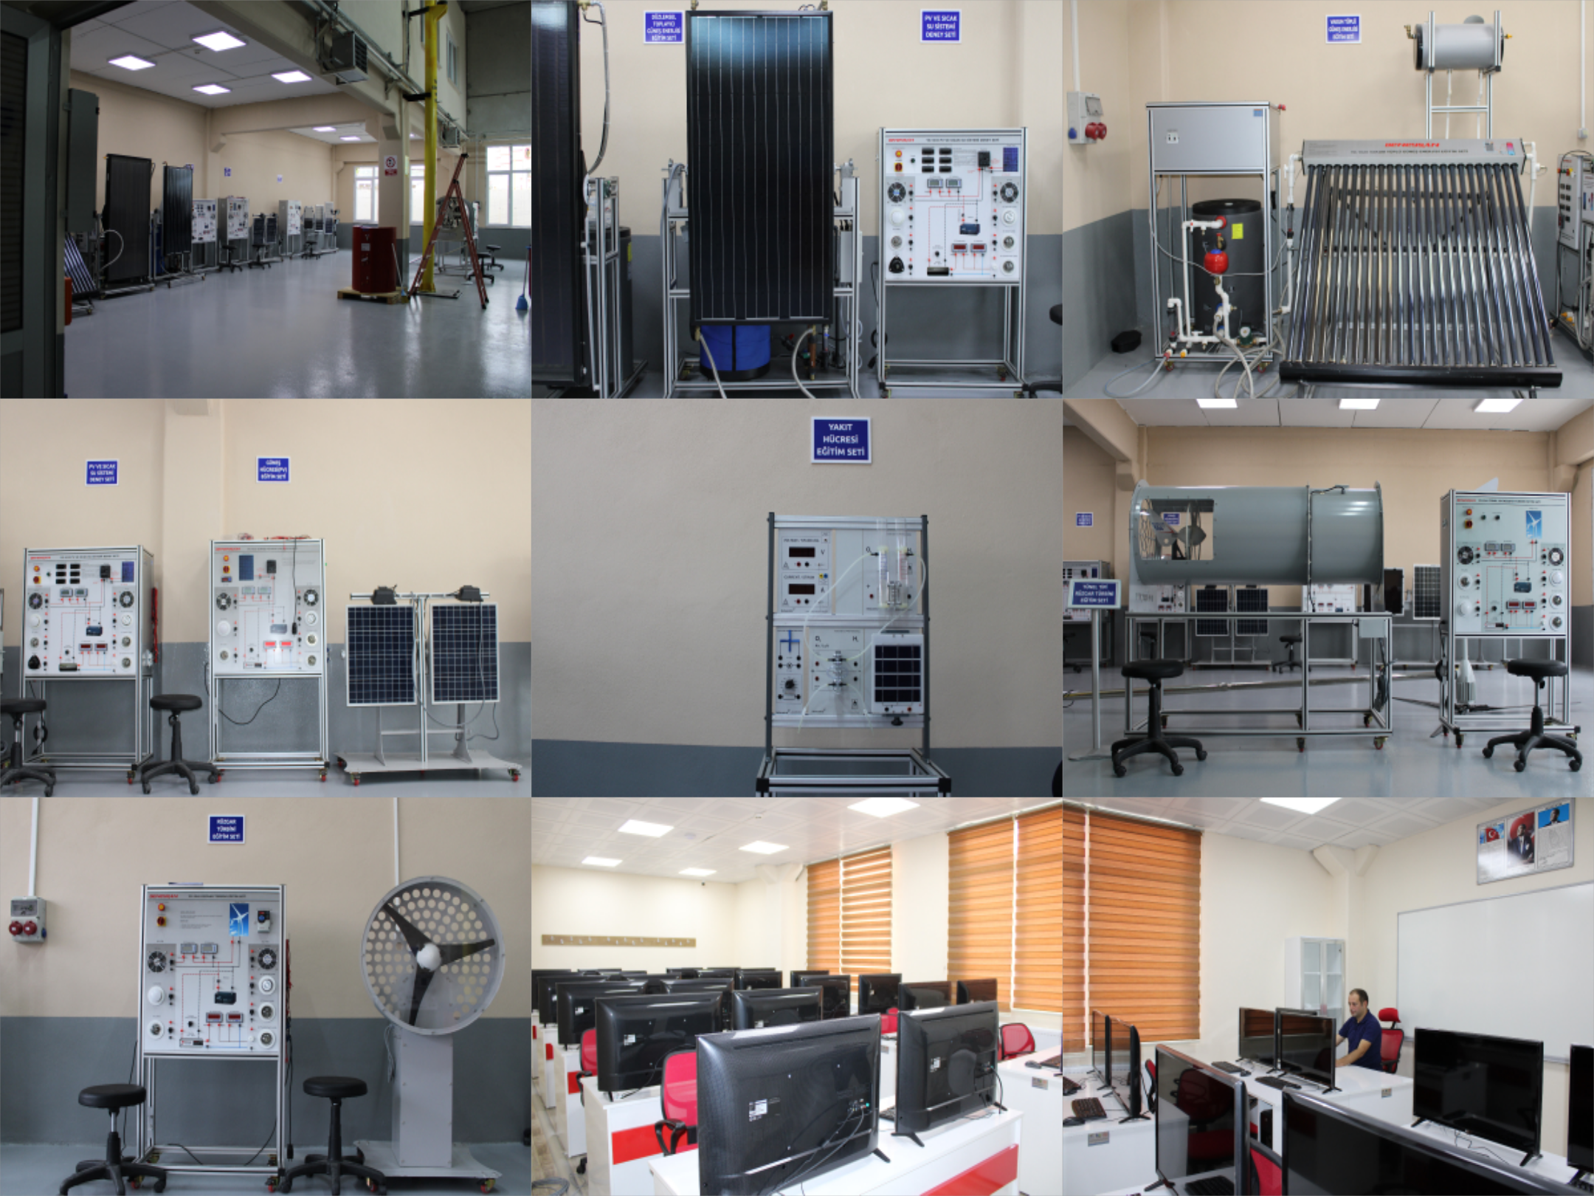
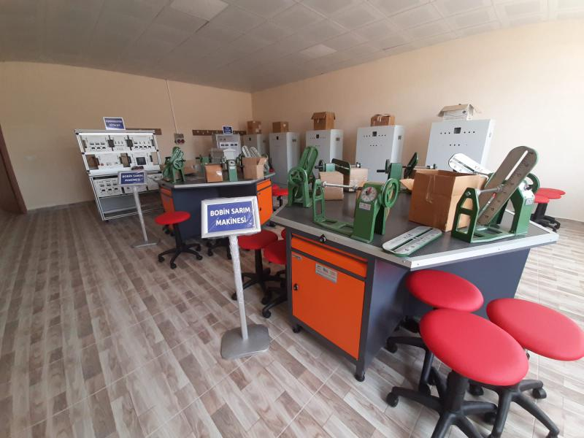
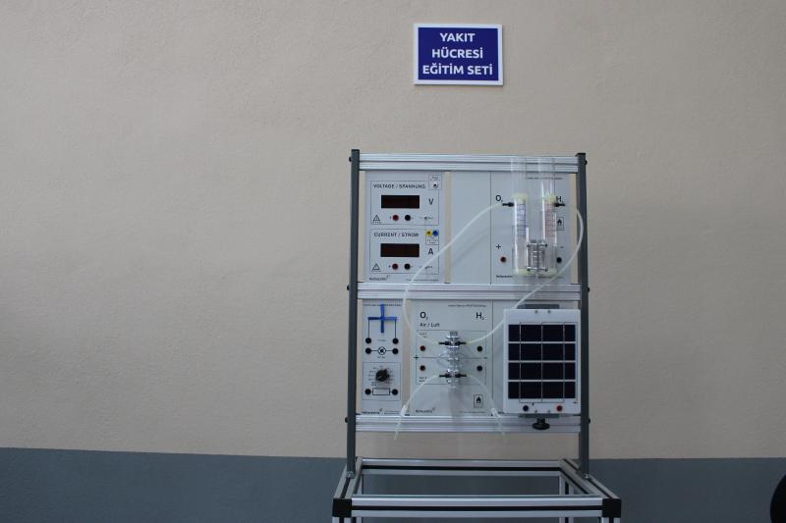
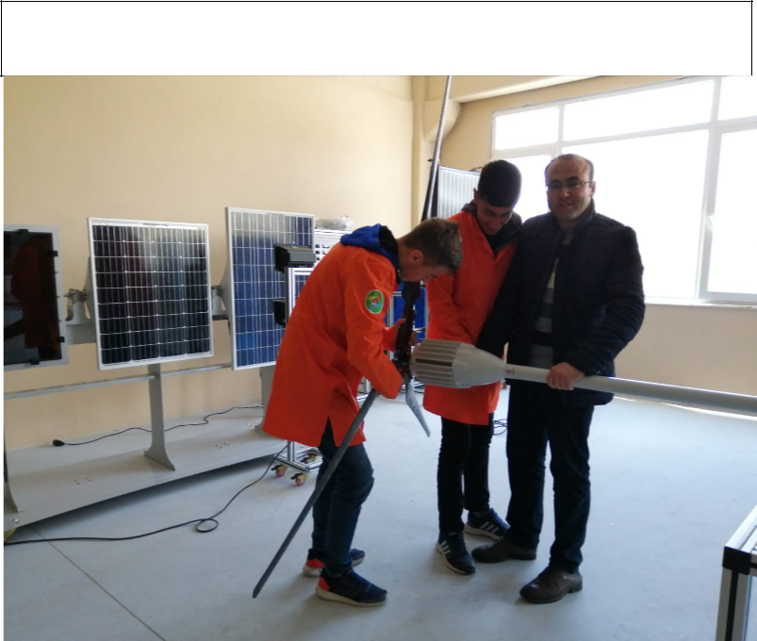
YENİLENEBİR ENERJİ SİSTEMLERİ KRULUM ATÖLYESİ RÜZGAR TÜRBİN UYGULAMASÍ

Petrol biter, kömür biter, Güneş ve Rüzgar hepimize yeter

TEŞEKKÜRLER

